Sporočilo za javnost

20.03.2024

Zaključek projekta LIFE Lynx – kako kaže risom v prihodnje

S koncem marca se bo zaključil mednarodni projekta reševanja risov pred izumrtjem, LIFE Lynx. V dobrih šestih letih projekta so v Slovenijo in Hrvaško pripeljali 18 karpatskih risov in zabeležili več kot 30 mladičev doseljenih risov. V Sloveniji imamo tako okoli 50 odraslih risov, približno 40 v južnem delu populacije in vsaj 10 v slovenskih Alpah. V prihodnje je cilj, da se oba dela populacije povežeta, kar je nujno za dolgoročno ohranitev risov pri nas.

S ciljem preprečitve ponovnega izumrtja risov v Sloveniji, Hrvaški in Italiji je skoraj sedem let potekal velik naravovarstveni projekt doselitve risa, LIFE Lynx. V sklopu tega mednarodnega projekta so v letih 2017–2024 na ozemlje Slovenije in Hrvaške doselili 18 risov, od katerih lahko potrdijo, da se jih je 14 vključilo v populacijo (t.j. so vzpostavili teritorije na območju, kjer so prisotni risi nasprotnega spola in bili tam prisotni v času parjenja). Doseljeni risi prihajajo iz stabilne risje populacije slovaških in romunskih Karpatov, ki je najbližja (in zato najbolj primerna) vitalna populacija te vrste za doselitev v Dinaride in Alpe.

Zabeležili so že več kot 30 potomcev doseljenih risov, kar je optimistično sporočilo za prihodnost. Predvsem je pomembno, da se je v alpskem delu vzpostavila t. i. »povezovalna populacija«, preko katere bo omogočena povezava z Avstrijo in dolgoročno preko Italije s Švico, saj samo večje povezane populacije omogočajo ustrezen pretok genov in risom zagotavljajo dolgoročen obstoj. Pet risov, doseljenih v slovenske Alpe, je vzpostavilo svoje teritorije na širšem območju izpusta in imelo potomce, ki tudi že vzpostavljajo svoje teritorije, kar daje zelo dobre obete za prihodnost. Dodatno so izpuste risov v slovenskih Alpah okrepili z izpusti v Italiji v okviru projekta ULyCa2.

Miha Krofel, Biotehniška fakulteta Univerze v Ljubljani: »Uspeh projekta se lahko meri tudi s tem, koliko risov imamo pri nas. Od začetka projekta do danes smo številčnost odraslih risov v Sloveniji dvignili iz roba izumrtja, ko je bilo v Sloveniji zgolj 20 odraslih risov, na okoli 50. Populacija se tudi prostorsko širi, kar daje upanje, da se v prihodnje poveže s katero od sosednjih risjih populacij in omogoči naravni pretok genov.« Za dolgoročno ohranitev risov je pomembna povezava dinarskega dela populacije z alpskim delom, kjer pa je velika ovira avtocesta Ljubljana–Koper, na kateri (še) ni nobenega zelenega mostu, ki bi omogočal prehod živalim.

https://youtu.be/xQ67JBF-mFM

Za zagotavljanje ugodnega stanja populacije bo sicer potrebno redno spremljanje risov, tako glede številčnosti kot tudi genetskega stanja populacije. Tomaž Skrbinšek z Biotehniške fakultete v Ljubljani pojasnjuje, da “se že zdaj vidijo genetski učinki doselitev in da se povprečna stopnja parjenja v sorodstvu (sokrvje) že bliža tisti, ki jo je populacija imela v osemdesetih letih prejšnjega stoletja, ko so se naši risi uspešno krepili in širili. Dejanski učinek na varstvo bo še rastel v naslednjem desetletju, ko se bo delež potomcev doseljenih risov v populaciji večal in sorazmerno manjšal delež osebkov z zelo visoko stopnjo sokrvja.” Sokrvje kot največjo grožnjo našim risom bomo še naprej pozorno spremljali. Dolgoročni cilj je, da se populacija poveže s sosednjimi populacijami in se vzpostavi naravni pretok genov. Če se to ne bo zgodilo, pa bo naša izolirana populacija potrebovala občasne doselitve, dokler se ne zagotovi povezanost z drugimi večjimi populacijami risov.

Rok Černe, koordinator projekta LIFE Lynx, Zavod za gozdove Slovenije: »S projektom LIFE Lynx smo z veliko truda uspeli preprečiti ponovno izumrtje risa v tem delu Evrope. Ne iztrebljajmo vrst, da projekti, kot je LIFE Lynx, v prihodnje ne bodo več potrebni.«

https://youtu.be/Q56bf4qoMKI

Projekt LIFE Lynx v večinskem deležu financira Evropska unija, v okviru LIFE programa, v Sloveniji pa ga sofinancira Ministrstvo za naravne vire in prostor. Vodilni partner projekta je Zavod za gozdove Slovenije, slovenski partnerji pa so Lovska zveza Slovenije, Univerza v Ljubljani in Zavod RS za varstvo narave. Skupno v projektu sodeluje 11 partnerjev iz 5 evropskih držav (Slovenija, Hrvaška, Italija, Slovaška in Romunija).

Danes, 20. marca obeležujemo tudi Svetovni dan vračanja divjine (World Rewilding Day), ki letos poteka pod sloganom “Upanje v dejanja” in ozavešča o prednostih ohranjene narave za prostoživeče živali, ljudi in planet. Projekt LIFE Lynx je združil strokovnjake, znanstvenike, naravovarstvenike, lovce in ostale lokalne prebivalce iz petih evropskih držav, z enotnim ciljem – rešiti rise pred ponovnim izumrtjem. Njihova prizadevanja so predstavljena v dokumentarnem filmu Skupaj za rise https://youtu.be/mEtSekXFpAA Skupaj bomo ohranili evrazijskega risa, največjo mačko, ki živi v evropskih gozdovih. #HopeIntoAction

https://rewildingeurope.com/world-rewilding-day/

Več informacij o projektu dobite na www.lifelynx.eu in life.lynx.eu@gmail.com

Kontakta za medije:

Maja Sever, Zavod za gozdove Slovenije maja.sever@zgs.si, 040 525 336.
Tina Dolenc, Zavod za gozdove Slovenije, tina.dolenc@zgs.si , 051 354 666

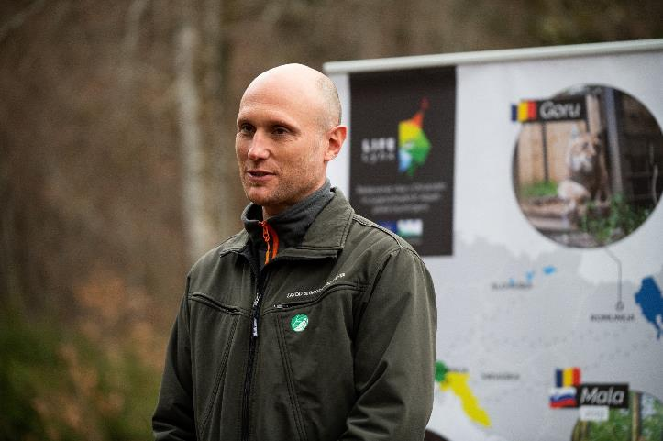
FOTO 1 Rok Černe, koordinator projekta LIFE Lynx, Foto: Primož Pičulin

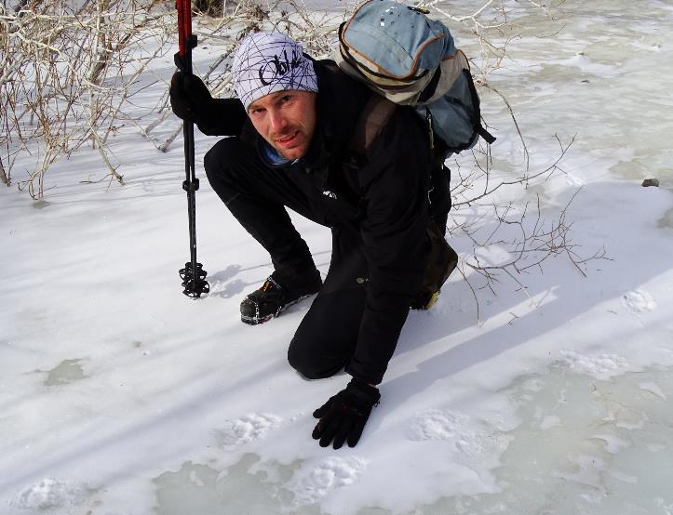
FOTO 2 : Miha Krofel
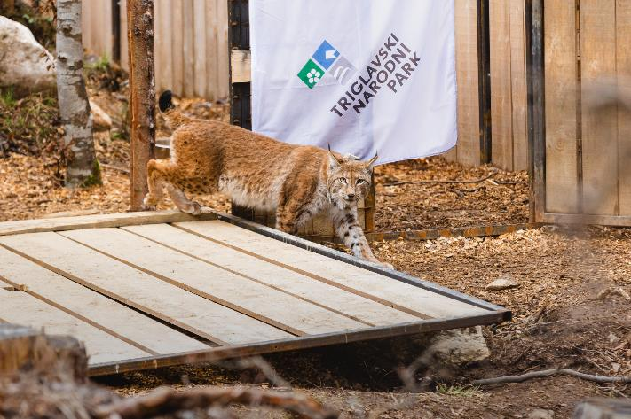
FOTO 3: Izpust risa v Triglavskem narodne parku leta 2021 Foto Polona Bartol

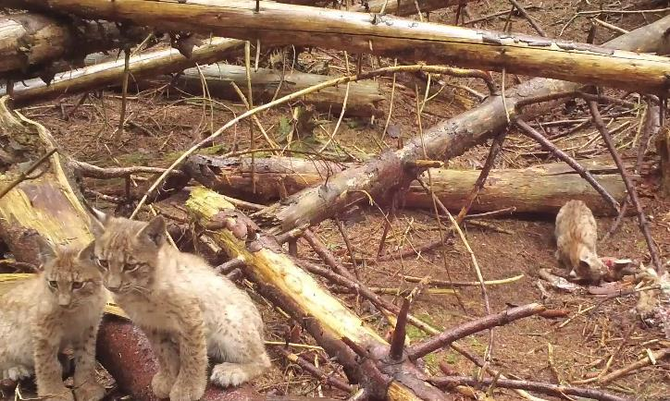
FOTO 4: Risji mladiči iz slovenskih Alp. Foto LIFE Lynx

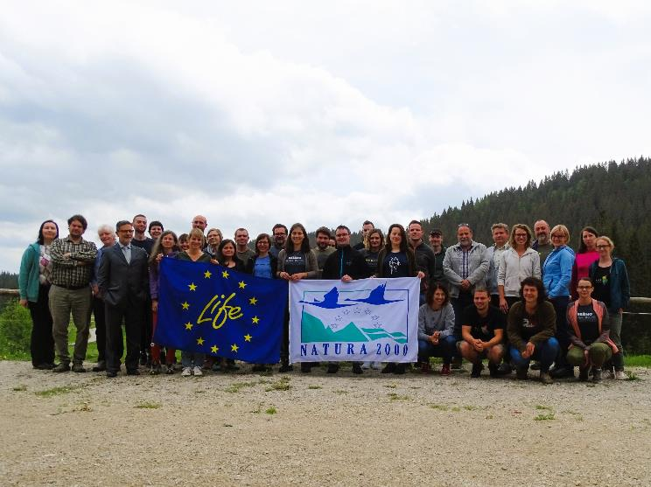
FOTO 5: Članki ekipe projekta LIFE Lynx. Foto LIFE Lynx

